Temat: Pan Jezus zsyła Ducha Świętego.




- Co przedstawiają powyższe zdjęcie? (rozstanie/pożegnanie dwóch osób)
- Co możemy powiedzieć o tych osobach? Czy są one szczęśliwe, zadowolone, czy może raczej smutne? (są smutne)
- Jakie uczucia towarzyszą pożegnaniom? (smutek, żal, tęsknota)

- Wyjaśnij swojemu dziecku:
- rozstając się z kimś kogo bardzo lubimy jesteśmy smutni,
- ludzie nie lubią rozstań i pożegnań,
- podobne uczucia towarzyszyły Apostołom kiedy Pan Jezus wstępował do nieba,
- Apostołowie byli smutni,
- Pan Jezus widząc ich smutek obiecał, że pośle do nich Pocieszyciela.

- Kim jest obiecany przez Pana Jezusa Pocieszyciel?
Aby się tego dowiedzieć, ułóż ze swoim dzieckiem puzzle. Link poniżej:

https://www.jigsawplanet.com/?rc=play&pid=136c02fa86a8&authkey=980f5dae36e8b0f2fea5825b737ff6b9&fbclid=IwAR2izyW2LA0fjE4BfG3o4JnqBbfXHyEYaG7AqqBhGYAXmdYy891pAyXq4Ms

- Puzzle przedstawiają GOŁĘBICĘ. Jak wiemy z ostatniego odcinka programu Ziarno, gołębica jest jednym z symboli Ducha Świętego. Inne symbole Ducha Świętego to np.:
- OGIEŃ


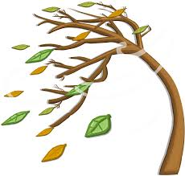
- WIATR

- Właśnie te symbole: ogień i wiatr pojawiły się podczas Zesłanie Ducha Świętego, które miało miejsce pięćdziesiąt dni po Zmartwychwstaniu Pana Jezusa.
- Odczytaj razem ze swoim dzieckiem fragment Pisma Świętego:

„Znajdowali się wszyscy razem na tym samym miejscu. Nagle dał się słyszeć z nieba szum, jakby uderzenie gwałtownego wichru, i napełnił cały dom, w którym przebywali. Ukazały się im też języki jakby z ognia, które się rozdzieliły, i na każdym z nich spoczął jeden. I wszyscy zostali napełnieni Duchem Świętym, i zaczęli mówić obcymi językami, tak jak im Duch pozwalał mówić” (Dz 2,1-4).

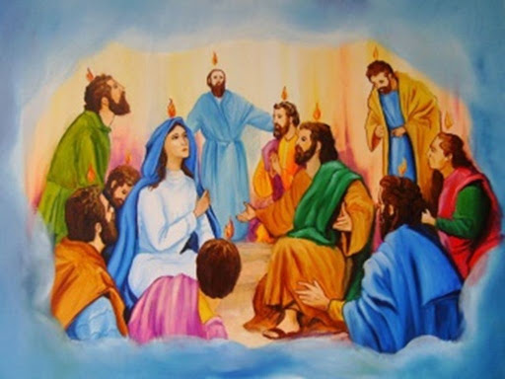

- Omów ze swoim dzieckiem powyższy fragment Pisma Świętego oraz ilustrację:
- Co wydarzyło się w domu, w którym przebywali Apostołowie? (Apostołowie
usłyszeli szum wiatru, który napełnił cały dom),
- Jakie znaki towarzyszyły zesłaniu Ducha Świętego? (wiatr i języki ognia),
- Kim zostali napełnieni Apostołowie? (obecnością Ducha Świętego),
- Jaki jeszcze dar otrzymali Apostołowie? (zaczęli mówić obcymi językami).

- Wyjaśnij swojemu dziecku:
- Duch Święty, który zstąpił na Apostołów, dodał im odwagi,
- przestali się bać, wyszli z Wieczernika i zaczęli głosić Ewangelię, opowiadając
wszystkim czego doświadczyli przebywając z Panem Jezusem, mówili o Jego
nauczaniu, Zmartwychwstaniu,
- dzięki temu, że Apostołowie głosili Słowo Boże w Pana Jezusa uwierzyło tysiące
ludzi, przyjmując chrzest,
- tak powstał Kościół,
- wszystko to, działo się dzięki Duchowi Świętemu,
- w nas również jest obecny Duch Święty, otrzymujemy Go już podczas chrztu
świętego, a potem gdy przyjmujemy Sakrament Bierzmowania,
- Duch Święty przychodzi do nas ze Swoimi darami, o których słyszeliśmy już
w odcinku programu Ziarno,
- Duch Święty pomaga nam się modlić,
- Duch Święty pomaga nam zrozumieć nauczanie Pana Jezusa,
- Duch Święty pomaga nam być dobrym każdego dnia,
- chociaż Go nie widzimy, On jest i działa,
- my z naszej strony musimy modlić się do Ducha Świętego i prosić o Jego pomoc.

- Na zakończenie katechezy posłuchajcie i nauczcie się piosenki pt.: „Czy wy wiecie, że jesteście świątynią?”. Link: https://www.youtube.com/watch?v=OteG_6ZntPI

Poniżej tekst piosenki i opis gestów:

Czy wy wiecie, że jesteście świątynią?
Czy wy wiecie, że jesteście świątynią?
Czy wy wiecie, że jesteście świątynią?
Świątynią, w której mieszka Święty Duch – krzyżujemy ręce i poruszamy nimi

Pełni mocy, – rozkładamy ręce i ściskamy dłonie
wdzięczności – rozkładamy ręce i lekko unosimy
chwały, – unosimy ręce wysoko
pełni mocy, wdzięczności i chwały,
pełni mocy, wdzięczności i chwały.

Świątynią, w której mieszka Święty Duch – krzyżujemy ręce i poruszamy nimi

